多通道传感数据无损压缩系统
AMD自主选题初级组 PYNQ-Z2 unified-v1
摘要
面向多通道传感数据回放中的存储与传输开销，本作品在PYNQ-Z2开发板上实现了FPGA与ARM协同的无损压缩系统。系统以1至4路16位整数采样为输入，在同一Overlay内集成四路1024点预测与Rice及四点分组编码核心，以及8192点LZ77匹配核心。ARM负责输入快照、动态Huffman编码、完整候选择优、自描述文件组帧及校验，双DMA和双缓冲用于组织连续任务。每个任务均计算原小块混合方案、大块方案和原始回退，按包含帧头的实际字节数比较，不按历史结果跳过候选。
在55份既有记录、共11972466个通道采样点上，完整压缩文件相对于约定int16输入的加权空间节省为：家庭电力55.08%、家电能耗79.57%、BIDMC生理波形61.31%。另对预先固定的9份MIT-BIH与ECG-ID记录、共4020000点开展外部验证，全部逐点还原。系统实现占用20669个LUT、24515个触发器和49个BRAM36等效块，两个核心分别运行于66.67MHz和50MHz。30分钟连续回放完成2280个文件，逐点校验无错；实际DMA映射与物理地址保持稳定，但全系统CmaFree下降的来源尚未完全定位。
作品提供中文桌面工作台、离线解压、历史归档、RTL仿真、可复现构建脚本及公开源码。当前成果验证了文件回放下的完整软硬件链路；统一版以更多候选计算换取空间收益，尚不具备端到端加速、实体ADC实时采集、功耗或ASIC结果。

第一部分 作品概述
  - 功能与特性
系统支持1至4路int16采样的NPZ或整数CSV导入、通道勾选、板卡连接检查、真实板端压缩、电脑逐点复核、独立解压及历史回看。压缩核心按通道和任务块配置，支持1024点原生候选与最多8192点的大块候选；尾块按实际点数处理。结果文件包含通道总点数、模式、序号和双层CRC，可检查截断、损坏及完整尾帧丢失。原始回退限制编码载荷的膨胀，文件头与帧头仍有固定开销。界面显示原始与还原波形、误差、空间节省、两种计时和静态设计资源。

  - 应用领域
面向保留数字原值的边缘数据归档与回放，可用于家庭电力时序、家电能耗记录及生理波形等数据的压缩存储和传输前处理。系统不依赖某一种传感器，也不把低频能耗记录等同于高采样率电压电流波形。现阶段验证对象为公开数据文件，经软件读入后送入板卡；尚未接入实体ADC。无损范围为约定的int16采样值及其缺失值标记，不承诺恢复CSV的原始文本拼写、时间戳或未纳入压缩接口的附带信息。

  - 主要技术特点
同一Zynq设计内配置两类编码核心，PS经独立HP0和HP1数据通路调度，GP0承担寄存器控制；两路DMA可同时在途。小块路径保留通道内前值和趋势预测、Rice及四点分组编码；大块路径由PL生成LZ77令牌，再由ARM完成自适应Huffman。系统比较同一段原值对应的完整最终帧长度，多帧小块方案与单帧大块方案公平择优。自有快照、双缓冲所有权、超时与复位流程共同保证连续调度和异常恢复。四个原生核心驻留不等于四路始终满载。

  - 主要性能指标

项目 | 实测或实现结果
平台与输入 | PYNQ-Z2 1至4路int16
时钟 | LZ77 66.67MHz 原生50MHz
加权空间节省 | 电力55.08% 家电79.57% 波形61.31%
设计占用 | LUT38.85% FF23.04% BRAM35.00%
正确性 | 55份回归及9份外部记录逐点一致

完整测试口径、字节数及时间代价见第三部分。

  - 主要创新点
1 以同一原始任务的完整帧成本统一选择小块、大块与原始回退，适应通道和数据段差异。
2 在单一Overlay内整合双引擎、双DMA及有界缓冲，明确数据所有权和故障释放顺序。
3 以逐点比对、独立参考、完整文件校验和可复现证据贯通算法、硬件与桌面演示。

  - 设计流程
建立公开整数数据基线，完成单通道预测编码及仿真；扩展多通道与DMA接口，逐段测量主机开销；引入大块LZ77、动态Huffman与双缓冲；统一候选、文件格式和异常恢复；用既有记录回归及预先固定的新记录验收，完成30分钟回放；最后制作桌面界面、源码包和技术文档。

第二部分 系统组成及功能说明

  - 整体介绍
整体由电脑工作台、板端ARM软件、DDR及PL双计算引擎组成，数据流见图1。电脑负责文件导入、交互和结果归档，通过以太网与板卡建立SSH会话。板端ARM把各通道数据组织为最多8192点的任务，维护快照、CRC和缓冲槽位；FPGA处理可并行的预测编码与字典匹配。压缩完成后，电脑下载统一格式文件、逐点对照源数据，再发布为成功历史结果。
选用PYNQ-Z2上的Zynq-7020 SoC，具体器件为xc7z020clg400-1。PS与PL集成于同一器件，既可运行Python及原生C辅助库，又可通过AXI访问自定义RTL。PYNQ用于加载Overlay和管理DMA，不要求演示必须依赖Jupyter；本作品采用独立Python脚本和桌面工作台作为操作入口。
既有研究已探讨通道内预测、通道间相关性及预测与熵编码的硬件实现[1-3]。本作品的工程重点是对不同统计规律的数据保持完整候选比较，并把编码、传输、校验、错误处理和复现连成可操作系统；不将Rice、LZ77或Huffman本身声明为原创算法，也不把其他论文的数据和硬件结果充当本工程的同条件基线。
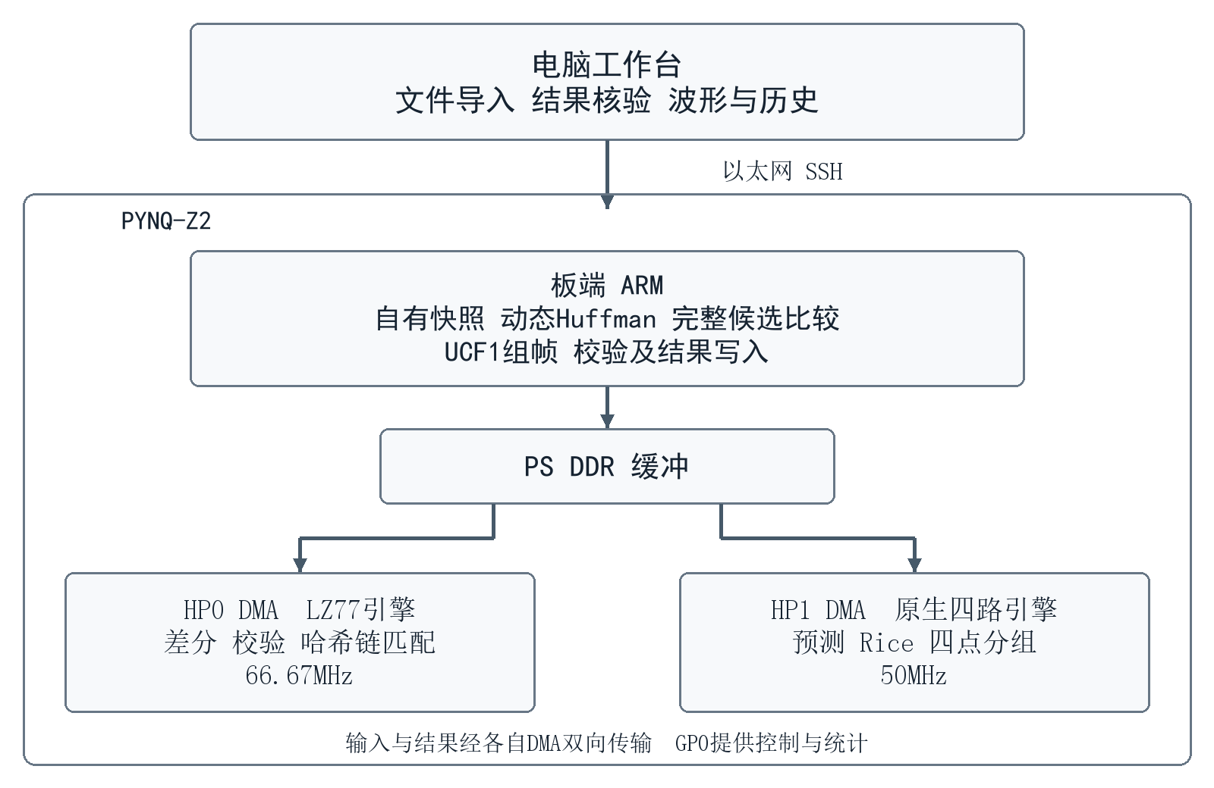
图1 电脑与板卡的整体数据流框图

  - 硬件系统介绍
2.2.1 硬件整体介绍
PL由两条32位AXI4-Stream链路组成。LZ77引擎经axi_dma_0连接PS的HP0端口，运行于66.666667MHz；原生预测编码引擎经axi_dma_rice连接HP1，运行于50MHz。每条链路均包括MM2S输入和S2MM输出。GP0控制互连连接DMA与统计GPIO；统计寄存器与各自核心处于同一时钟域。图2给出模块与主要信号。
AXI4-Stream以TVALID与TREADY同时为1作为传输条件，TLAST标记完整事务结束，输出TKEEP表明最后一个32位字中的有效字节。数据阻塞时保持有效输出及边带信号不变。DMA配置采用简单模式、18位长度字段；批量容量按真实命令字和输出上界计算，不以逻辑int16字节数代替总线字节数。PYNQ DMA接口及TLAST语义参见[6]。
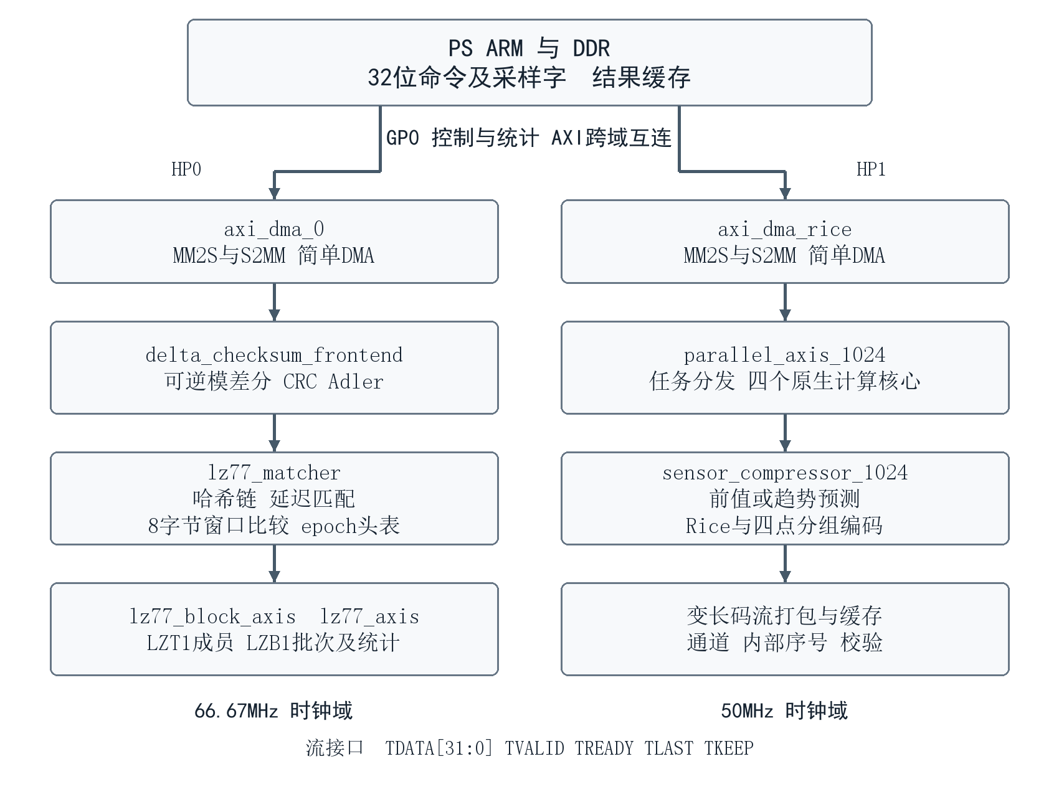
图2 双时钟双DMA与RTL模块简化框图
2.2.2 机械设计介绍
本作品采用现成PYNQ-Z2开发板，不包含自制机械结构、机箱、运动机构或定制PCB。物理搭建包括固定板卡、microSD启动、电源、USB调试接口及以太网连接。安装时利用开发板原有固定孔和绝缘支撑，保持散热片与连接器无遮挡；相关实物照片与第三部分的整机照片共用。
2.2.3 电路各模块介绍
原生路径包含四个物理计算通道，每个子块最多1024点。核心比较前值或趋势预测下的Rice编码与四点分组编码，并保留原始块回退；变长码流由打包和缓存模块输出。多个子块可由不同核心处理，完成顺序允许变化，主机根据通道与内部序号还原对应关系。实际并行度取决于任务分组和数据通道分布。
大块路径的delta_checksum_frontend产生可逆16位模差分、原值CRC及残差Adler校验；lz77_matcher采用哈希链和延迟匹配，按8字节窗口进行并行比较，再形成字面量或长度距离令牌。哈希头表附带4位epoch标签，通常通过代际变化失效旧条目；复位及代际回绕前执行真实清表，不依赖RAM上电值。长度匹配上限为258字节。lz77_block_axis与lz77_axis负责成员及批次封装。
FPGA输出LZ77令牌，ARM的原生C辅助库完成令牌校验、Huffman树选择与位流打包。保留固定和动态Huffman的自适应选择，不强制固定Huffman，也不把该路径描述为全硬件DEFLATE。小块混合候选还包含ARM差分DEFLATE计算；因此不能声称所有匹配均已从ARM移出。DEFLATE及zlib封装格式分别参见[4-5]。
表1 硬件模块和接口功能
模块 | 主要输入与输出 | 功能
原生四路核心 | 命令与样本 → 原生帧 | 前值或趋势预测 Rice 四点分组 载荷回退
差分与校验 | int16样本 → 差分字节及校验 | 16位模差分 原值CRC 残差Adler
LZ77匹配器 | 差分字节 → u32令牌 | 哈希链 延迟匹配 8字节并行比较
成员及批次封装 | 令牌与统计 → LZT1及LZB1 | 长度 序号 CRC 性能快照
双AXI DMA | DDR ↔ 两组AXI流 | 独立供数和回传 背压处理
AXI控制与统计 | GP0 ↔ 控制和GPIO | 启动 状态 超时诊断 跨域访问

  - 软件系统介绍
2.3.1 软件整体介绍
PC端使用PySide6与pyqtgraph构建工作台，导入模块验证通道命名、维度、整数范围及有限长度，禁止通过pickle加载NPZ。工作线程管理连接和长任务，界面线程处理进度、通道勾选与波形。绘图可进行显示抽稀，但压缩与校验始终使用全部原始样本；横轴可按采样点序号或用户提供的真实采样率显示时序。
板端以UnifiedSystem作为统一入口，只加载一次同时含两个引擎的Overlay。上游源依次提供通道编号、起点和采样值；系统在生产者复用输入缓冲前完成自有快照，准备命令、源CRC及不可变数组。返回结果拥有独立存储，不让DMA缓冲在后续传输中覆盖已返回的数据。默认每批两个任务，也支持每批一个任务。
正常流程为输入验证、准备并提交、等待与解析、ARM补充编码、完整候选择优、统一组帧、解压校验、发布结果。图3展示单任务决策，图4展示连续调度与故障分支。加载位流、SSH传输、写盘及电脑复核的开销需要另行说明，不能与内存流处理时间混为同一指标。
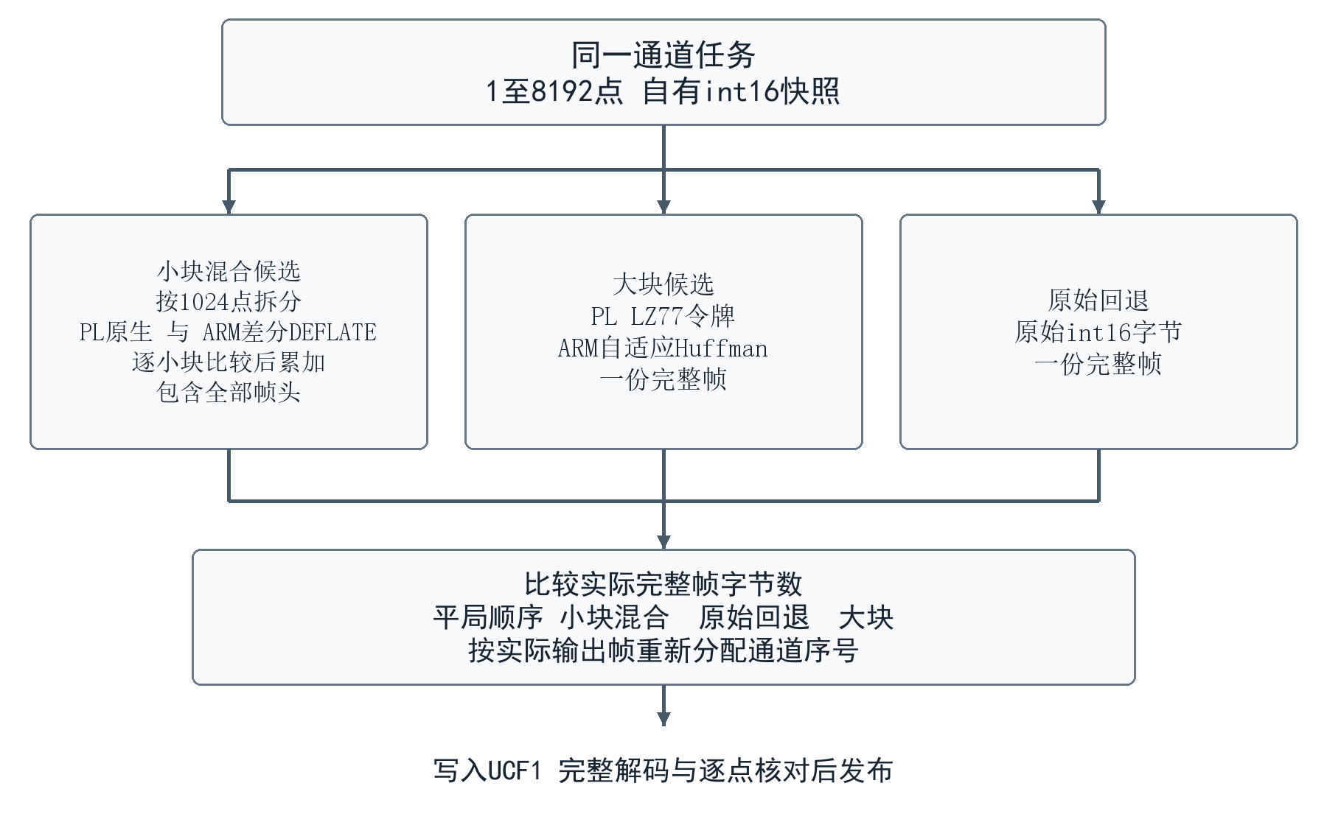
图3 单任务的完整候选比较与确定性选择
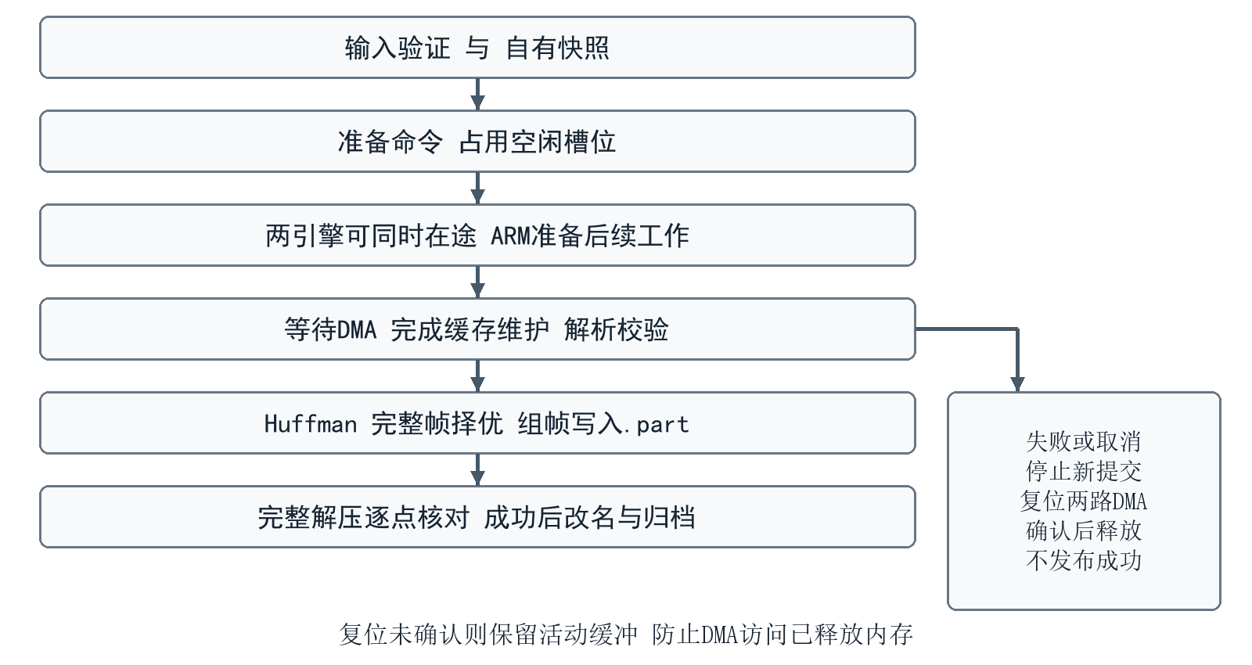
图4 连续任务调度和异常结果发布流程
2.3.2 软件各模块与数据流程
表2 软件入口的输入输出与契约
入口或模块 | 关键输入 | 关键输出与契约
dataio.load | NPZ或整数CSV | ch0至ch3 一维int16数组
prepare_owned | 自有Snapshot集合 | 命令数组 缓冲槽位 批次票据
compress_stream | records sink expected_counts | 写入UCF1头与最终UHC1帧
finish_job | 同源小块 大块 raw候选 | 按完整帧长度和固定平局顺序选出结果
decode_file | 完整UCF1字节 | 还原数组 CRC 序号 总数检查
Backend.compress | 连接 选中通道 保存根目录 | 实板任务 下载 逐点复核 归档报告
history_store.publish | 完整且已验证结果 | 数据名和日期时间目录 原件不覆盖

预测和编码方法
预测先把原值转换为易编码的残差，解码时按同样规则还原。前值预测使用上一点；趋势预测使用前两点线性外推，预测值限制在int16范围，起始点按约定保存。Rice把有符号残差可逆映射为非负整数，再用商的一元码和固定k位余数表示，遍历k为0至16的实际成本。四点分组则给相邻四个残差选择共同有符号位宽，并编码位宽变化，适合局部幅度相近的序列。核心只发出获选载荷，编码不划算时回退原始值。
差分DEFLATE路径先作可逆16位模差分，再对差分字节使用LZ77查找重复片段，以字面量或长度距离令牌描述。Huffman根据符号分布缩短常见令牌的表示；动态树本身也有描述成本，因此保留固定与动态编码的自适应选择。PL完成大块差分、校验和匹配，ARM完成令牌编码及最终封装。两条路径都不丢弃采样位；CRC负责检错，不能用于纠错。
算法筛选依据见3.3.3：原生预测编码与差分DEFLATE在不同数据域互有优势，采用完整候选择优；对增益较小的IAP、跨通道和FLAC式原型保留归档，不把额外复杂度自动当作优势。本文的算法对比区分同块长编码差异、扩大分块的收益及硬件实现的时间成本。
输入准备与所有权
源记录的通道号必须处于0至3，且每个通道的起点连续。Snapshot持有小端int16原始字节、只读数组视图及原值CRC。准备阶段将命令编码为32位字；真实命令长度是批头、成员头与每个采样命令字之和。调用者可以在下一次yield时复用自己的缓冲，但不能改变已由系统取得所有权的快照。
LZ与原生引擎各配置两个输入输出槽位；任一时刻至多一笔LZ事务和一笔原生事务在途。槽位只有在对应DMA完成、必要的缓存维护及结果所有权转移结束后才回到空闲。排队、设备运行与ARM编码可以重叠，使用有界队列防止长文件导致内存无限增长。
完整候选与确定性择优
对于同一通道的1至8192点任务，首先按1024点拆分；每个小块比较PL原生帧与ARM差分DEFLATE6帧，平局保留原生，再累加全部小块帧长度。其次计算PL大块LZ77令牌加ARM自适应Huffman所需的一帧长度；同时计算整任务raw的一帧长度。三者覆盖同一组原始采样值，比较时均计入24字节帧头。
整任务平局顺序固定为原小块混合方案、原始回退、大块DEFLATE。小块方案获胜时可以输出多帧，另两者输出一帧；最终每通道的输出序号按照实际发出的帧重新编号，不能直接使用硬件内部序号。每个新文件独立起号；复用同一系统时，内部硬件计数允许继续。
当前正式版完整计算所有候选，不按历史胜负跳过DEFLATE，不削减LZ搜索预算。增加候选能在部分数据上减少文件字节，但也增加主机和设备工作；未知输入的收益应通过实际结果衡量。
统一文件与独立解码
UCF1文件头固定64字节，记录版本、四通道总样本数、最大任务8192、原生子块1024、批大小及头CRC。其后每个UHC1帧头固定24字节，记录通道、模式、参数、输出序号、样本数、载荷长度、原值CRC32及元数据CRC32。所有整数均采用约定小端序。
模式0为原始int16；模式1、2分别为前值与趋势预测的Rice；模式3、4分别为前值与趋势预测的四点分组；模式5为可逆模差分后的zlib载荷。每帧独立预测和字典初始化，可单独解码；文件头的通道总数用于发现完整尾帧丢失。解码器拒绝未知模式、保留位、重复或跳号、截断、超量解压、CRC及计数不一致。
异常恢复与结果发布
超时、协议损坏、source或sink异常、用户中断都会使本会话失败。处理顺序为停止新提交、复位两路DMA、确认状态，再释放活动视图及缓冲；如果复位未获确认，保留缓冲而不让仍在运行的DMA访问已释放内存。取消流程不把未完成文件登记为成功。
压缩文件先写入新的.part路径，全部写入后再完整解压并对照输入，成功才改为正式文件名；已有结果拒绝覆盖。桌面历史按数据名和完成日期时间归档，另保存输入、压缩文件、还原数据与报告。离线解压可检查CRC及结构，但若没有外部原始文件，只能称文件完整性通过，不能等同于与独立原值逐点比对。
2.3.3 大模型协作与技能包
本作品按提出目标、生成实现、仿真与板测、独立核对、再修正的流程迭代。模型参与RTL、驱动、原生辅助代码、测试和界面实现；是否保留改动，以完整输出、代码指纹和实测为依据，不以预计收益替代测量。
曾把整包周期当匹配、计时器差值当纯DMA、探测次数当拍数，并线性估计批量收益。复核后撤回归因，改用完整入口配对，并分别记录设备周期、匹配工作周期和墙钟。局部改善不等于整机加速。
打包暴露仿真参数被批处理拆分、并行完成顺序和统计字段变化、跨系统JSON换行导致清单哈希不同等问题。修正采用参数文件、编码与统计分开核验和规范化传输字节，保留失败记录。
skill目录包含清单核验、DMA恢复、计时审查及提示词模板，均说明来源、用法、效果和失效条件。清单工具6例正反验证通过；跨板迁移尚未实测，不声明已获得通用PYNQ加分。
源码report/ai_records目录提供10个案例、88条真实交互，含提示词、可见回答与纠错；原话与整理说明分开，附消息指纹、脱敏说明和历史证据索引。这些是技术摘录，不是完整聊天全集。以下为其中一例。
真实交互节选
用户原话：“单独整理比赛源码包和GitHub仓库”。
模型原话节选：“发布前检查发现两处验证脚本需要核实：令牌编码的对照方式，以及 RTL 输出的比较方式。”
纠错后按原始回退的实际成本和稳定编码内容核验，并行完成顺序及统计字段单独检查。2026年10月31日三组实板314034点通过；原话及过程见c09。
2.3.4 从零运行与复现入口
硬件使用PYNQ-Z2与PYNQ 3.1.1镜像，选择SD启动，按说明供电并接以太网。板端使用镜像中的PYNQ、NumPy与GCC。Vivado构建环境为2026.1，器件为xc7z020clg400-1；Windows DLL不能用于ARM。
正式算法为unified-v1，完整提交包为source-v4，工程、技能及设计报告三合一。根readme.md提供目录对照；包内report/design_report.pdf与官网技术文档相同。运行前核对manifest及三个示例，首次SSH确认主机公钥，不自动接受未知公钥或保存密码。
Windows 10/11 x64可双击install.cmd独立安装，首次联网准备固定Python和依赖，无需预装Python或Vivado。GUI按清单部署，无需旧实验目录；已验证原源码移走后启动、重复安装及历史保留，尚未在第二台实体电脑验收。
以下命令以仓库根目录为准；板端反斜杠续行，电脑逐行执行。
电脑最小校验
python -m pip install -r requirements.txt
python tools/verify_release.py
python tools/run_tests.py
桌面界面
python -m pip install -r requirements-desktop.txt
python tools/desktop.py
板端真实压缩
sudo /usr/local/share/pynq-venv/bin/python \
tools/run_board.py compress \
--input data/examples/power01.npz \
--output results/power01.ucf --group-size 2
电脑离线解压
python tools/run_board.py decompress --input data/reference/power01.ucf --output results/power01_restored.npz
RTL与构建
python sim/run_sim.py --tools <vivado_bin>
python build/run_build.py --vivado <vivado_executable>

第三部分 完成情况及性能参数

  - 整体介绍
已实现的实物系统由PYNQ-Z2板卡、microSD、供电与调试线、以太网及电脑组成，核心计算实际在板上运行。USB承担供电或调试连接，电脑与板卡的数据和控制通过以太网完成。图5为板卡正面及接口连接，图6为斜45度视角，均为本作品实际使用的板卡照片；照片保留原貌，展示板卡全貌、USB与以太网连接。电脑端界面见图7，完整数据流见图1。
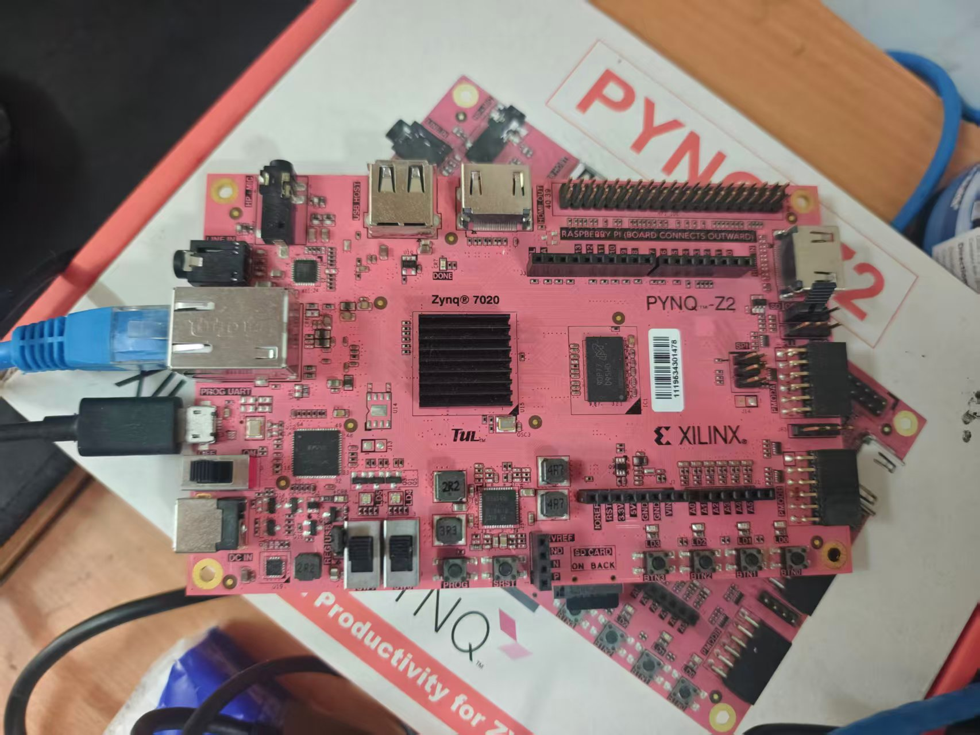
图5 PYNQ-Z2板卡正面与USB 以太网连接实物图
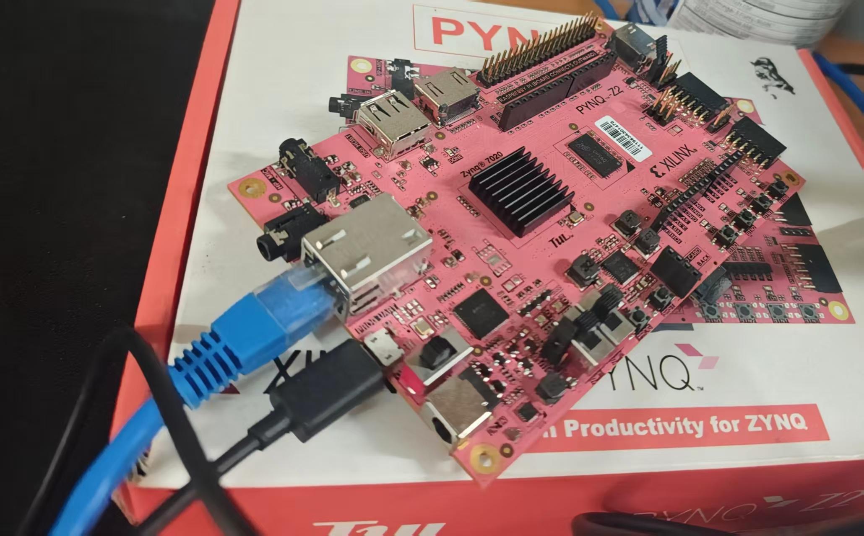
图6 PYNQ-Z2板卡斜45度实物图

  - 工程成果
3.2.1 机械成果
无定制机箱和机械加工件，使用开发板原有固定孔及散热结构。机械成果为完成稳定的桌面部署、接口布线和可操作演示，不将购买的开发板本体宣称为自研机械作品。
3.2.2 电路成果
电路成果为在Zynq-7020上完成一份双引擎Overlay的综合、布局布线、时序与上板验证。工程包含6份最终RTL、PS7预设与Block Design构建脚本、经验证的bit及hwh，报告提供资源、时钟和CDC证据。没有定制PCB或改造板载模拟前端；硬件实物沿用整机照片。
3.2.3 软件成果
桌面工作台已实现导入、通道选择、真实板端处理、原始与还原叠加、误差观察、离线解压、历史整理及受控关机。图7为power01实板结果的保存界面，原始69120字节，完整输出31411字节，节省54.56%，34560个采样点逐点一致。该单记录结果与第三部分五份家庭电力记录的加权55.08%采用不同统计范围。
界面把板端处理和电脑至板卡的完整流程时间分开；后者包含SSH、传输、设计加载与电脑复核。波形显示抽稀只影响绘制；CRC通过、与源逐点全部一致、历史回看三种状态分别标注，避免用界面曲线重合替代数值核对。
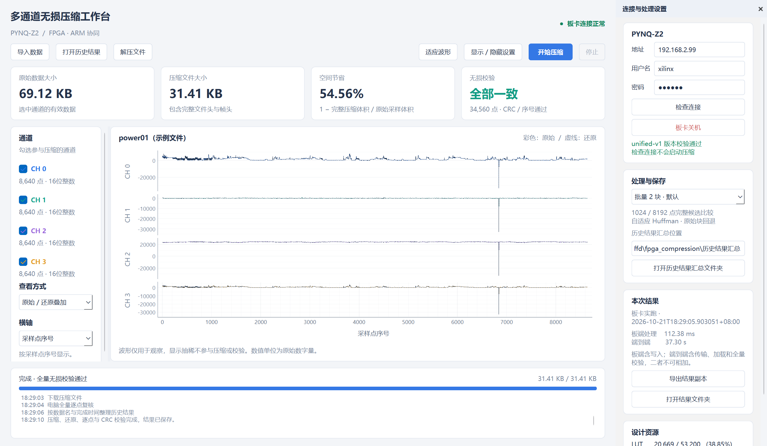
图7 power01实板压缩与全量校验的工作台截图 2026年10月21日

  - 特性成果
3.3.1 测试口径和数据来源
空间节省率按全部通道的字节总量计算，压缩字节包括64字节UCF1头及全部24字节UHC1帧头。原始基准为进入压缩接口的int16采样字节，即每点2字节，不使用CSV文件大小，也不平均各通道百分比。下式中Bc为完整压缩文件总字节，Br为对应输入的总字节；MB采用1000000字节。
家庭电力采用公开数据最初连续30天，按时间分成5段；Global active power与Global reactive power乘1000，Voltage与Global intensity乘100，均按原十进制精确转换，缺失值保留为-32768。家电数据采用全部19735行中两列整数Wh值。转换保留约定数值，不保留CSV文本拼写和附带时间戳。BIDMC使用具备RESP、PLETH、II、V四通道的49份完整记录，保留原WFDB format-16数字样本及缺失标记[8-10]。
外部验证先固定MIT-BIH的100、101、102完整双通道记录及ECG-ID前6人首份双通道记录，再进行压缩，不按结果挑选[11-12]。MIT-BIH原dat采用12位打包，必须区分相对于本系统int16接口和相对于原WFDB数据字节的空间节省。ECG-ID包含数据集发布的原始与滤波通道，本项目未再滤波。相应原始研究与平台引用列于[13-14,16-18]。
$S = (1 − \frac{Bc}{Br}) × 100\%$
3.3.2 完整文件的空间收益
表3为2026年10月21日统一正式版的55份回归结果。旧基线为已验证的1024点混合方案，包含PL原生与ARM差分DEFLATE；统一版加入大块候选并统一文件格式。两者功能和算法覆盖不同，这里比较作品最终空间与时间代价，不作为同算法硬件加速比。
家庭电力较旧基线增加1.39个百分点空间节省，家电增加4.49个百分点，BIDMC增加9.60个百分点。与独立大块方案比较时，家电统一文件多出64字节容器头，因此不能声称所有文件都更小；统一版保证在已比较候选的实际帧成本中确定性择优。
表4给出预先固定的新记录结果。MIT-BIH相对int16节省73.75%，相对原WFDB数据文件节省65.00%；不能把较大的前一数字直接称为对原始dat文件的节省。新增9份的504个大任务全部由原1024混合候选获选，大块候选仍完整计算，但本批没有贡献额外空间收益。
表3 同一批55份回归记录的完整文件空间结果
回归数据 | 份数 | 原始字节 | 文件字节 | 旧节省 | 新节省
家庭电力 | 5 | 345,600 | 155,235 | 53.69% | 55.08%
家电能耗 | 1 | 78,940 | 16,126 | 75.08% | 79.57%
BIDMC波形 | 49 | 23,520,392 | 9,100,719 | 51.70% | 61.31%

表4 九份预先固定外部记录 节省率相对于int16
外部数据 | 份数 | int16字节 | WFDB字节 | 文件字节 | 节省率
MIT-BIH | 3 | 7,800,000 | 5,850,000 | 2,047,366 | 73.75%
ECG-ID | 6 | 240,000 | 240,000 | 62,718 | 73.87%

3.3.3 已试算法对比与取舍
本节只比较本项目实际生成、保存并完整解压核对过的结果，不以文献中的异构数据或硬件成绩作为自身对照。表5前三行为2026年10月18日归档的软件参考，同一55份记录、同为1024点块、24字节帧头及原始回退；第四行为10月21日板测统一版，另外计入64字节文件头。表中的百分数均为总字节加权空间节省，不能把不同分块的差异全部归因于单个算法。
表5 同一55份记录的已试编码方案与当前正式版
方案 | 点数上限 | 电力节省 | 家电节省 | 波形节省
原生预测编码 | 1024 | 50.95% | 67.65% | 35.66%
差分DEFLATE6 | 1024 | 45.23% | 75.07% | 51.20%
两者逐块择优 | 1024 | 53.69% | 75.08% | 51.70%
当前统一正式版 | 1024 / 8192 | 55.08% | 79.57% | 61.31%

同为1024点时，波形上差分DEFLATE较原生预测编码多节省15.54个百分点；家庭电力却由原生方案多节省5.72个百分点。逐块择优又将两域分别提高到51.70%与53.69%，说明保留两种编码器比为所有通道强制指定一种更合适。当前版进一步比较1024点小块与8192点大块，在保留原候选的同时，将波形文件较旧混合方案减少2258780字节，节省率增加9.60个百分点。该收益包含块长、字典及封装摊销变化，不等于预测精度单独提升。
表6回答为何保留动态Huffman和重复片段查找。2026年10月18日的软件策略筛选中，各策略都在8192点上与同块长原生候选比较：波形完整方案节省61.35%，固定Huffman代理为54.84%，不查重复片段代理为44.49%。固定代理使用zlib的Z_FIXED策略，无匹配代理使用Z_HUFFMAN_ONLY；两者不是相同令牌序列的纯熵编码消融，也没有测其RTL资源或速度。该结果支持保留完整匹配与自适应编码方向，不应把61.35%软件值冒充当前统一版的61.31%板测值。
表6 保留匹配与自适应Huffman的策略筛选依据 软件实验
8192点软件策略 | 电力节省 | 家电节省 | 波形节省
完整zlib6加原生 | 55.33% | 79.65% | 61.35%
固定Huffman代理加原生 | 54.00% | 76.00% | 54.84%
无LZ匹配代理加原生 | 54.11% | 73.00% | 44.49%

预测方法也经过筛选。10月12日在同一49份BIDMC、256点、24字节头下，31.9728%基线加入IAP后为31.9951%，加入跨通道预测为32.0059%，组合为32.0282%；增益分别仅0.0223、0.0331与0.0554个百分点。跨通道原型还要求先还原参考通道，子块不再独立解码。当前版本因此保留简单通道内预测，将主要实现投入较强编码与软硬件调度；这只是本数据及本原型的取舍，未完整复现论文的通道树和流水自适应结构。
FLAC式线性预测加分区Rice也曾实际保存并校验。在10月13日1024点软件混合方案中，它使波形从51.7036%升至51.9561%，少59380字节；电力从53.6901%升至54.0344%，少1190字节。它确有局部空间收益，但需要额外拟合与分区参数搜索，未纳入当前常规候选。该轮不是当前8192点统一版的同条件速度对照，不能据此宣称FLAC式算法普遍更慢或无效。
这些比较确定了本作品的优势范围：对已测试的异构传感数据，用实际完整字节选择可互补的编码器，并保留原值回退与逐块解码；硬件化时保留已验证有效的匹配和自适应Huffman。优势来自有证据的组合与实现取舍，而非声明某个已知算法在所有数据上最优。表5、表6及两类预测筛选的原始总字节和证据SHA列于随文algorithm_comparison_evidence.json。
3.3.4 无损正确性与边界
55份回归记录共11972466点，9份外部记录共4020000点，全部最终输出逐点还原，与独立参考检查CRC、序号、长度及通道总数；没有以抽样代替验收。三种随机背压种子的双时钟仿真各覆盖134个LZ块、77批与467个原生帧、191包，并检验非法输入、复位与输出稳定。
边界包含1023、1024、1025、8191、8192、8193、16385点及尾批、空输入、1点输入、缺通道、长度不平衡、四路随机和混合可压缩程度。9类文件损坏分别覆盖头部或载荷截断、整帧尾部丢失、载荷及元数据翻位、尾部垃圾、重复帧、重算CRC后错误序号及错误总数。故障测试还验证source、sink、consumer、observer和主机中断后的双引擎恢复。
原始回退只限制编码正文膨胀，不消除格式开销。例如四路随机数据36864字节输出37024字节，空间节省为-0.434%；1点输入2字节输出90字节。空文件为64字节，其节省率不定义。以上反例说明本系统不保证任意数据都能缩小。
3.3.5 处理时间与有效吞吐
表7采用同板同数据1轮热身及7轮轮转反转测量，列出完整代表记录的流处理墙钟中位数。计时从已加载的内存source迭代到内存sink，包含输入准备、CRC、两路设备等待、ARM编码、候选选择和轻量取证回调；不含源文件加载、位流加载、SSH、写盘、参考编码与独立解压。该口径与桌面界面中的端到端时间不同。
默认批2相对统一批1减少POWER、APPLIANCES、BIDMC三个代表记录的耗时13.70%、11.91%、4.35%；但相对旧1024基线，完整耗时增加48.04%、28.63%、30.74%，三组均未胜出任何一轮。空间收益来自更完整的计算覆盖，系统目前尚不能宣称端到端硬件加速。表中有效吞吐按原始int16字节除流处理时间计算，不是纯PL峰值吞吐。
设备total_cycles包含收数、计算和输出；matcher_work_cycles才反映匹配工作部分。两引擎、DMA区间和ARM编码可重叠，不能相加成总时间，也不能把边界不同的两个计时器相减后称纯DMA成本。8192点组块仍有数据累积等待；对于125Hz波形，攒满单通道8192点约需65.5秒，因此当前回放成绩不等同实时采集延迟。
表7 内存流完整代表记录处理墙钟 一热身七轮中位数
代表记录 | 旧基线ms | 统一批1ms | 统一批2ms | 批2 MB/s
power01 | 70.776 | 121.413 | 104.779 | 0.660
appliances_energy | 72.812 | 106.315 | 93.656 | 0.843
bidmc01 | 464.423 | 634.810 | 607.188 | 0.791

3.3.6 资源时序和缓冲
表8为统一Overlay完整实现报告。LZ时钟约66.67MHz、原生时钟50MHz；最差setup余量0.247ns、hold余量0.023ns。CDC报告中60个端点均标记Safe，没有Unsafe或Unknown项。该结果来自完整设计实现及板级运行，不把独立端点仿真当成PS和AXI跨域模型。
设计中的四路原生核心与LZ核心同时驻留。新双通道数据的批2实际记录到2路原生核心活跃，不能因为物理设计含4核就声称全程4核满载。资源百分比是实现占用，不能用来表示运行时忙碌率；DSP为0，主要逻辑是比较、移位、查表、编码与缓存。
LZ两槽声明393624字节、原生两槽98824字节，数组总长492448字节；按页取整的8个实际DMA映射总计524288字节。另有ARM快照、命令、Huffman状态及调用者数据，492448字节不是进程总内存。缓冲上界与块长、协议和槽数相关，不随整份文件无限增长。
表8 完整实现资源及跨域结果 2026年10月21日
资源或指标 | 实现数值 | 器件总量 | 占用或余量
LUT | 20,669 | 53,200 | 38.85%
触发器 | 24,515 | 106,400 | 23.04%
BRAM36等效 | 49 | 140 | 35.00%
Setup与Hold | 0.247 / 0.023ns | 两时钟域 | 均非负
CDC | 60个端点 | 60个Safe | 无Unsafe

3.3.7 连续回放和内存边界
2026年10月21日在同一进程、同一Overlay和同一组缓冲中连续回放1806.016秒，完成152轮、2280个文件和79040个大任务，对622714056个通道采样点逐点校验，错误为0。负载为9份新记录与6类边界的固定循环；重复回放次数不增加独立样本量。
累计原始int16字节1245428112，完整输出328990928；整个验收循环的有效输入速率为0.689600MB/s，包含独立逐点验证、日志、GC与内存检查，不与表7正常流处理速度直接比较。实际8个映射及四槽物理地址全程恒定，close后映射回到0，RSS末端增加1296KiB，低于预设8192KiB门槛。
全系统CmaFree从22032KiB变为19380KiB，下降2652KiB；原先不超过1024KiB的全局空闲量门槛未通过，并在重新开展完整长跑前公开修订为实际映射与地址门槛。CmaFree是系统指标，来源尚未完全定位，不能据此声称彻底排除所有内核层泄漏。相关诊断与失败轮次保留。
3.3.8 源码交付与复核证据
2026年10月31日从独立源码目录重新部署，实板运行power01、appliances_energy与bidmc01共314034点，完整压缩字节与冻结参考一致。发布包由Git同一提交生成，含158个文件；RAR完整性、解压后清单、19项软件测试、4个Windows原生库首次编译及134块原生参考校验均通过，公开仓库Linux自动检查也通过。
源码含RTL、板端与桌面源码、bit及hwh、仿真、构建、三份示例、参考文件与Skill。自研部分采用MIT，zlib、PYNQ预设和数据保留原许可。可选entropy诊断器仅在Linux使用，Windows兼容性尚未处理；正式压缩不调用该诊断器。
2026年11月2日提交包整理为185文件，补齐设计报告并统一英文小写路径。21项软件检查、6项通用技能正反例及三份示例314034点复核通过。压缩算法、位流和硬件测量日期不变；本轮没有重新上板或布局布线。
表9 代码包与随文性能数据的证据索引
编号 | 核验内容 | 证据定位
E1 | 源码整理与最新实板 | evidence/release_checks.json
E2 | 实现资源与时序 | evidence/hardware/*.rpt
E3 | 55份回归及配对时间 | evidence/historical_summary.json
E4 | 9份外部记录 | metric_evidence.json 的 external_validation
E5 | 30分钟回放与内存 | metric_evidence.json 的 endurance
E6 | 源码一致性 | manifest.json 及参考文献[15]
E7 | 已试算法的对比 | algorithm_comparison_evidence.json

第四部分 总结

  - 可扩展之处
后续可根据真实采集时延约束选择更小分块或有检查点的连续字典，单独评估压缩收益、独立解码和随机访问的代价；可针对强相关通道研究跨通道预测，但必须计入模型与边信息开销，并保留同源完整候选对照。硬件侧可继续优化供数、缓冲重叠和匹配流水线；应用侧可接入实体ADC并补充时间戳语义、功耗与长期稳定性实测。跨板卡Skill及ASIC综合/PPA属于后续验证计划，不能用FPGA资源数直接替代ASIC面积或能耗。
  - 心得体会
研发过程首先改变了对压缩率的认识。对家庭电力、能耗与生理波形采用相同接口，并不意味着它们具有相同的残差规律；扩大分块和增加编码候选能够改善某些数据，但新增外部记录又可能全部选择原小块方案。因此，评价应给出数据选择、表示方法、完整帧成本和失败样例，而不是只展示一个最高节省率。
其次，FPGA的价值需要通过可测量的软硬件协作体现。并行核心、双DMA、epoch清表与流水线缩短了部分设备或主机步骤，但输入准备、候选计算、令牌编码和传输仍会决定整机时间。统一版比旧基线更慢的事实说明，局部计算优化不能自动推出端到端加速；设计者需要明确自己是在换取空间、吞吐、延迟还是工程完整性。
最后，无损作品的可信度来自可复现的验证链。逐点核对、独立参考、CRC与总数、源和位流哈希、异常后的缓冲所有权，都比波形看起来重合更有说服力。大模型提高了实现与排错效率，也会给出未经测量的归因；保留失败、撤回不成立结论并用新实验确认，比让报告中的每项结果都显得理想更重要。

第五部分 参考文献
[1] ZHENG H, CHEN Q, YU F, et al. General Adaptive Lossless Compression for Multi-Channel Sensor Signals[J]. IEEE Transactions on Circuits and Systems II: Express Briefs, 2023, 70(12): 4594-4598. https://doi.org/10.1109/TCSII.2023.3294504
[2] CHEN Q, WU W, ZHENG H, et al. Stream-Based Lossless Compression of Sensor Signals Using an Integer Adaptive Predictor[J]. IEEE Transactions on Circuits and Systems II: Express Briefs, 2022, 69(12): 5194-5198. https://doi.org/10.1109/TCSII.2022.3204550
[3] JOSHI V, SHEEBA RANI J. An On-Board Satellite Multispectral and Hyperspectral Compressor (MHyC): An Efficient Architecture of a Simple Lossless Algorithm[J]. IEEE Transactions on Circuits and Systems I: Regular Papers, 2025, 72(5): 2167-2177. https://doi.org/10.1109/TCSI.2025.3545127
[4] DEUTSCH P. DEFLATE Compressed Data Format Specification version 1.3[S]. RFC 1951, 1996. https://www.rfc-editor.org/rfc/rfc1951
[5] DEUTSCH P, GAILLY J L. ZLIB Compressed Data Format Specification version 3.3[S]. RFC 1950, 1996. https://www.rfc-editor.org/rfc/rfc1950
[6] PYNQ Project. DMA Python productivity for Adaptive Computing platforms[EB/OL]. [2026-11-01]. https://pynq.readthedocs.io/en/latest/pynq_libraries/dma.html
[7] PYNQ Project. Python productivity for Adaptive Computing platforms[EB/OL]. [2026-11-01]. https://pynq.readthedocs.io/
[8] HEBRAIL G, BERARD A. Individual Household Electric Power Consumption[DB/OL]. UCI Machine Learning Repository, 2012[2026-11-01]. https://doi.org/10.24432/C58K54
[9] CANDANEDO L. Appliances Energy Prediction[DB/OL]. UCI Machine Learning Repository, 2017[2026-11-01]. https://doi.org/10.24432/C5VC8G
[10] PIMENTEL M, JOHNSON A, CHARLTON P, et al. BIDMC PPG and Respiration Dataset version 1.0.0[DB/OL]. PhysioNet, 2018[2026-11-01]. https://doi.org/10.13026/C2208R
[11] MOODY G B, MARK R G. MIT-BIH Arrhythmia Database version 1.0.0[DB/OL]. PhysioNet, 2005[2026-11-01]. https://doi.org/10.13026/C2F305
[12] LUGOVAYA T. ECG-ID Database version 1.0.0[DB/OL]. PhysioNet, 2014[2026-11-01]. https://doi.org/10.13026/C2J01F
[13] PIMENTEL M A F, et al. Towards a Robust Estimation of Respiratory Rate from Pulse Oximeters[J]. IEEE Transactions on Biomedical Engineering, 2017, 64(8): 1914-1923. https://doi.org/10.1109/TBME.2016.2613124
[14] POLLARD T, MOODY B E, LEHMAN L, et al. PhysioNet as a global platform for biomedical research[J]. Nature Health, 2026, 1: 792-795. https://doi.org/10.1038/s44360-026-00096-z
[15] Sensor Lossless FPGA contributors. Sensor Lossless FPGA complete submission source-v4[CP/OL]. 2026[2026-11-02]. https://github.com/lirushirealone/sensor-lossless-fpga
[16] MOODY G B, MARK R G. The impact of the MIT-BIH Arrhythmia Database[J]. IEEE Engineering in Medicine and Biology Magazine, 2001, 20(3): 45-50. https://doi.org/10.1109/51.932724
[17] LUGOVAYA T S. Biometric human identification based on electrocardiogram[D/OL]. 2005[2026-11-01]. https://www.physionet.org/physiobank/database/ecgiddb/biometric.shtml
[18] CANDANEDO L M, FELDHEIM V, DERAMAIX D. Data driven prediction models of energy use of appliances in a low-energy house[J]. Energy and Buildings, 2017, 140: 81-97. https://doi.org/10.1016/j.enbuild.2017.01.083

